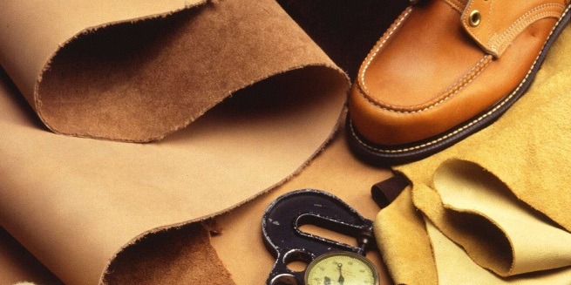
АНАЛИЗ НА ОБУВНАТА ПРОМИШЛЕНОСТ В РУСИЯ

Обувната промишленост е отрасъл, който произвежда широка гама от изделия. През последните години в целия свят ясно се проявява тенденция на замяна на скъпи кожени изделия с продукти произведени от синтетични материали. Те не са само по-евтини, но често са и по-практични от природните аналози.
Производството на скъпи кожени изделия никога не е била силна страна на Русия. Липсата на технологии, значителното изоставане в модните тенденции довеждат до разпространението на продукти от заместители и изкуствени материали на основата на полимери. В съревнованието с водещите европейски марки в модели клас „лукс“, Русия винаги е губила. Но, маратонките от синтетични материали на руските производители купуват дори китайците.
През последните години, големите европейски държави успяха да запазят водещата си позиция в производството на високотехнологични продукти, ориентирани към ограничен брой потребители. Нишата за нискобюджетна продукция отстъпиха на развиващите се страни. Китай, Тайланд, Индонезия, Малайзия, Виетнам почти напълно задоволяват изискванията на потребителите на стоки от евтини суровини. Обувната промишленост в Русия няма достатъчно евтина работна ръка и затова отстъпва на страните от Югоизточна Азия в обемите на производство.
По време на санкциите, руската обувна промишленост се опитва да премине към пълно заместване на вноса. Подобна тенденция е само в полза на руските производители. Въпреки това, за сега не става въпрос за пълна замяна на вносните продукти, защото руските производители са в състояние да удовлетворят само 15% от населението.
Фабриките са готови да увеличат капацитета си, но не им достигат висококачествени суровини. Именно доставките на вносни компоненти най-тежко засяга руските фабрики. Те не разполагат с достатъчно качествени материали, а да купуват евтини никой не желае, особено ако на съседния пазар стои аналогична стока, китайско производство на по-ниска цена.
В Русия почти не се произвежда кожа за подплата, комплектуващи, лепила. Иглите и конците доскоро също са били вносни, но поради икономическото ембарго се налага да се търсят вътрешни резерви. В цялата страна има около 10 фабрики за производство на комплектуващи, чиято материално-техническа база е в лошо състояние.
Модернизацията на производството във фабриките за производство на комплектуващи, което е започнало преди няколко години, сега е в състояние на стагнация. Инвеститорите не искат да инвестират в този бизнес, дори при най-благоприятни условия. И тук не става въпрос за възможни финансови рискове или липса на подкрепа от местните или централни органи на властта. Става въпрос за елементарна нерентабилност: минималният срок за възвръщаемост на инвестициите е най-малко 15 години, и то при добро стечение на обстоятелствата.
Местните инвеститори, които биха могли да съживят индустрията, също разбират за безперспективността на цялата индустрия.
Но все пак, не всичко е толкова мрачно. Производство на подметки и стелки все още са на висота. Колкото и да е странно, но икономическите катаклизми най-малко засягат производителите на сандали и маратонки за децата, въпреки, че те по-трудно се шият. Може би това е свързано с желанието да направят нещо добро именно за подрастващото поколение.
Русия е на прага на технологична революция. Да се работи по старому вече е невъзможно, а новите технологии са в процес на разработка. И въпреки, че до пълното заместване на вноса е все още далеч, има предпоставки за сдържан оптимизъм.
В четири региони на Русия са създадени всички условия за изграждането и създаването на комплексни клъстери. Те включват комплекси за шиене и кроене, както и фабрики за производство на комплектуващи и аксесоари. Не може да се очаква бързо да се появят красиви и удобни продукти от руски производители, но надежда на разцвет на индустрията все още има.

http://delonovosti.ru/

